|  |  |
| --- | --- |
| Academatica.com  Dashboard Academatica  **Parcial – Primera parte** | Lilian rebeca carrera lemus  JOSÉ ARMANDO BARRIOS LEÓN  Product Development |

Contents

Instrucciones y objetivo 2

Configuración 2

Archivos incluidos 2

Contenedores 2

MySQL 2

RStudio 3

Instalación 3

Aplicación 6

Conclusiones 7

# Instrucciones y objetivo

El presente archivo es la documentación de la primera parte del parcial del curso de Product Development 2020. El objetivo de este parcial es poner en práctica los conocimientos adquiridos en Docker y Shiny Apps en R.

De este modo, se deben crear los contenedores necesarios para albergar una base de datos (MySQL, PosgreSQL, SQLite, etc.) y un RStudio Server.

Con estos contenedores se deben cargar los datos proporcionados del sitio de aprendizaje en línea, Academatica. Posteriormente, se debe crear un dashboard que permita analizar los datos del sitio.

# Configuración

## Archivos incluidos

En este proyecto se incluyen los siguientes archivos y carpetas:

* App: carpeta con el código en R de la aplicaicón de Shiny.
  + Ui.R: interfaz de usuario
  + Server.R: funciones backend de la aplicación
* Data: carpeta con los CSV de Academatica y el procedimiento para cargar dichos datos a la base de datos.
  + academatica_videos.csv: información de identificación de videos del sitio
  + academatica_video_stats.csv: estadísticas de cada video
  + academatica_videos_metadata.csv: descripción y iframes de cada video
  + Academatica.sql: archivo para crear la base de datos del sitio y cargar los datos de los CSV
* Parcial_1__Product_Development.pdf: enunciado original del parcial
* docker-compose.yml: archivo de configuración de los contenedores del dashboard

## Contenedores

Para este proyecto se crearon dos contenedores: uno para la base de datos en MySQL y otro contenedor para RStudio. A continuación, se explicará la configuración aplicada en el archivo Docker-compose para cada uno de los contenedores.

### MySQL

Para almacenar la base de datos de estadísticas de Academatica se recurre a MySQL por su facilidad de implementación. Se utiliza la última versión de MySQL.

Este contenedor utiliza el puerto 3306, así que es posible que sea **necesario desactivar el servicio de MySQL en la máquina local** para que no haya conflictos entre el contenedor y el host.

Al contenedor se le ejecutan tres comandos que permitirán cargas bulk por medio de los archivos CSV.

### RStudio

Para este contenedor se utiliza la imagen publicada por DCEOY, se usa esta ya que no requiere licencia de RStudio Server.

Tanto a este contenedor, como al de MySQL, se necesita cambiarles la ruta de las carpetas de App y Data, respectivamente.

A continuación, se mencionará el procedimiento a seguir para replicar la aplicación en la maquina propia.

## Instalación

1. Descargar repositorio
2. Descomprimir archivos en la ruta deseada. Ejemplo: C:\Parcial.
3. Abrir el archivo de docker-compose.yml y modificar los volumes de cada contenedor
   1. MySQL: - 'C:\Users\jose-\Documents\Galileo\4 Product development\Parciales\Primera parte\Data:/home' **se cambia a** - 'C:\Parcial\Data:/home'

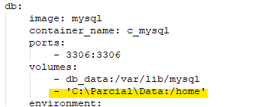

* 1. RStudio: - 'C:\Users\jose-\Documents\Galileo\4 Product development\Parciales\Primera parte\App:/home/rstudio' **se cambia a** - 'C:\Parcial\App:/home/rstudio'

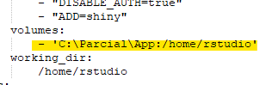

* 1. Guardar los cambios realizados

1. Abrir una consola de comandos y dirigirla hacia la carpeta que utilizamos para descomprimir los archivos. Para este ejemplo seguiremos usando C:\Parcial
   1. Ejecutar “cd C:\Parcial” en Windows
2. En la consola de comandos ejecutar la siguiente instrucción “docker-compose up”
   1. Esta instrucción leerá el archivo docker-compose.yml y creará los dos contenedores anteriormente explicados. Esto puede tardar varios minutos dependiendo de la conexión, ya que RStudio ocupa más de 1.6 GB

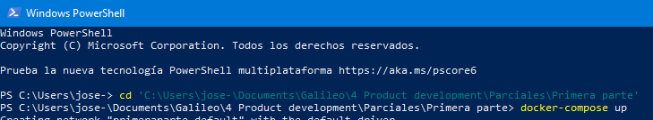

1. Luego de finalizar el levantado de los contenedores, abrir otra consola de comandos y ejecutar la siguiente línea “docker exec -it c_mysql /bin/bash”
   1. Esto abrirá el bash del contenedor de MySQL
2. Ejecutar la siguiente línea “mysql --local-infile -u root -p < home/Academatica.sql”
   1. Escribir la contraseña: root123
   2. Con esto lo que se logra es crear la base de datos de Academatica y cargar los datos de los archivos CSV
3. Abrir otra consola de comandos (esta sería la tercera) o simplemente salir del bash del contenedor de MySQL.
4. Ejecutar la instrucción “docker inspect c_mysql”
   1. Se desplegará una estructura con la configuración del contenedor de MySQL
   2. Acá nos interesa obtener la dirección IP a la que le fue asignada al contenedor, así que buscamos el campo “IPAddress” (aparece llegando casi al final).
   3. Anotamos la IP asignada ya que nos servirá más adelante
   4. Este campo cambia cada vez que reiniciamos los contenedores, así que este paso es necesario realizarlo con cada repetición

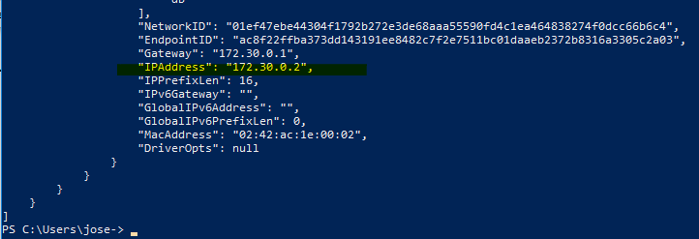

1. Ahora ya podemos abrir Rstudio en nuestro navegador preferido.
2. Ir a la dirección <http://localhost:8787/>
3. RStudio solicitará datos de acceso. El usuario y contraseña son “rstudio”

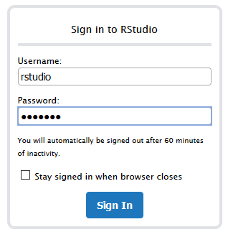

1. En la parte inferior derecha, en la sección de Files, aparecerán los archivos de UI y Server. Abrirlos.

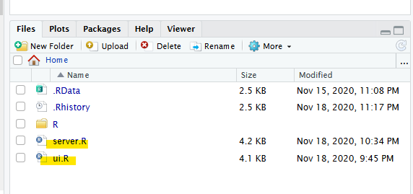

1. En el archivo de Server, modificar la dirección IP de MySQL en la variable db_host

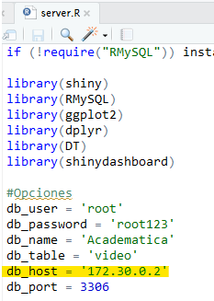

1. Guardar los cambios y presionar el botón de Run App
2. El dashboard debe aparecer sin problemas.
3. Para apagar los contenedores, ir a la consola donde se levantaron y presionar Ctrl+C
4. Escribir “docker-compose down”

# Aplicación

La aplicación de Academatica para este primer parcial ofrece un resumen rápido de la interacción con los videos del sitio.

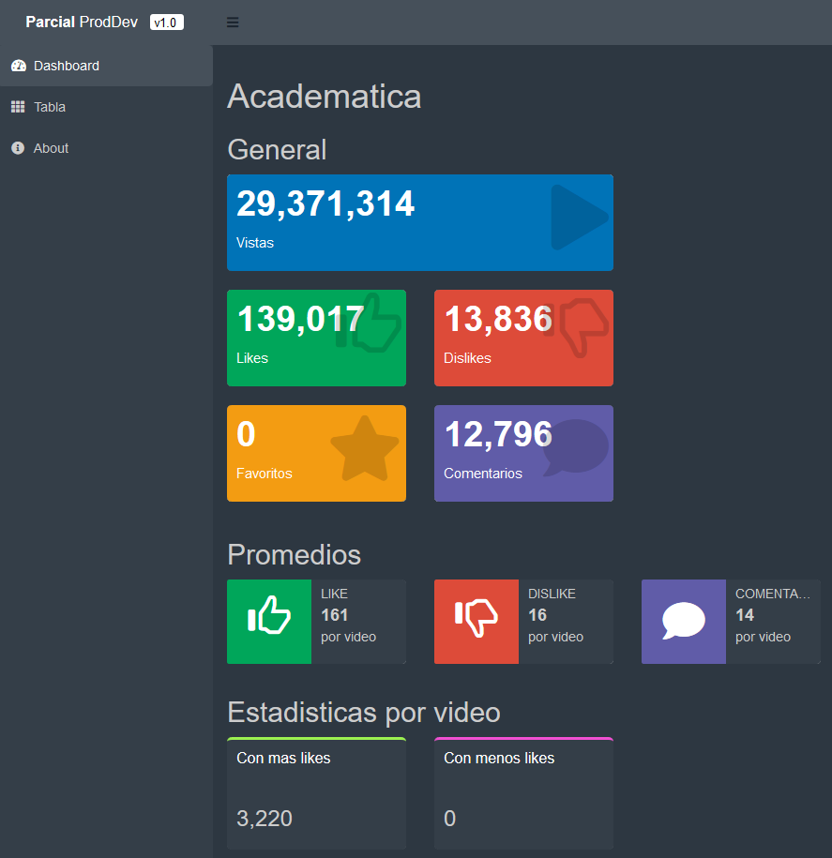

En total, el sitio acumula más de 29 millones de vistas desde el primer video subido en 2006.

Entre los casi 900 videos se acumulan 139 mil likes y 13 mil dislikes. En promedio a cada video se le da Me gusta unas 161 veces y solamente 16 no me gusta.

El video con mas likes ha sido el de la Ley de Ohm, con 3220 likes, seguido de la determinación de resistencia de un LED. Esto es un indicio de que has sido de mucha ayuda la parte introductoria a la electrónica.

# Conclusiones

Docker Compose ofrece la posibilidad de configurar todo un entorno listo para utilizar en un solo archivo YAML. Esto abre la posibilidad de asegurar que lo ejecutado en una máquina, funcione en otra, como es el caso de las pruebas realizadas para este proyecto.

Academatica es un portal educativo que posee más de 29 millones de vistas, lo cual es un indicio del alcance que ha logrado a lo largo de su vida. En promedio, cada video no recibe muchos likes, pero se puede decir que esto sucede por ser un sitio educativo, donde normalmente los usuarios ven los videos de corrido o incluso por una duda puntual, sin buscar darle un Me gusta.

Hay pocos comentarios por video, quizás como índice de poca interacción y retroalimentación con el sitio.